Códigos de Barras para Pruebas - Revisión de Órdenes
Pedido de prueba: P-123456
Estructura del código de barras (18 dígitos):
• Producto: 7 Dígitos (pos 1-7)
• Cantidad: 6 Dígitos (pos 8-13)
• Peso: 5 Dígitos (pos 14-18)

Escenario 1: Revisión Exacta (Sin discrepancia)
Producto: FILTRO DE ACEITE | Requerido: 3 | Escanear: 1 vez
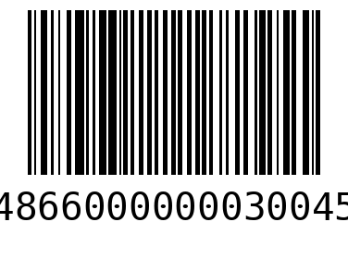
Código: 048660000000300450 (Prod: 0486600 | Cant: 000003 | Peso: 00450)
--------------------------------------------------

Escenario 2: Faltante (Conteo < Requerido)
Producto: BUJÍA NGK | Requerido: 4 | Escanear: 2 veces (simulando faltan 2)
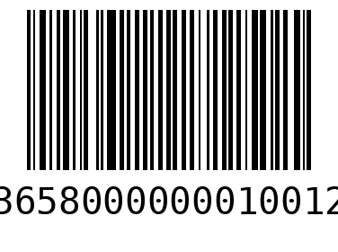
Código: 136580000000100120 (Prod: 1365800 | Cant: 000001 | Peso: 00120)
--------------------------------------------------

Escenario 3: Sobrante (Conteo > Requerido)
Producto: PASTILLA DE FRENO | Requerido: 2 | Escanear: 3 veces (simulando sobra 1)
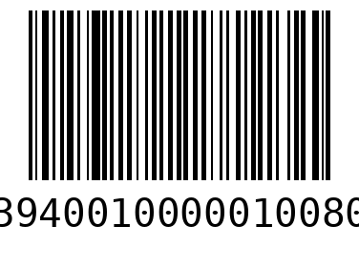
Código: 139400100000100800 (Prod: 1394001 | Cant: 000001 | Peso: 00800)
--------------------------------------------------

Escenario 4: Producto Incorrecto (Código ajeno al pedido)
Producto: AMORTIGUADOR (Ajeno) | Requerido: 0 | Escanear: 1 vez para disparar alerta
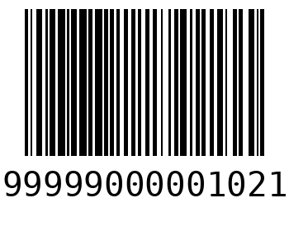
Código: 999999900000102100 (Prod: 9999999 | Cant: 000001 | Peso: 02100)
--------------------------------------------------

Escenario 5: Producto Misceláneo (Código 7 dígitos)
Producto: MISCELÁNEO TORNILLOS | Requerido: 10 | Escanear: 1 vez para abrir modal manual
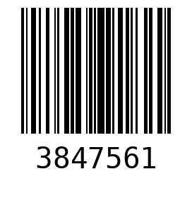
Código: 3847561
--------------------------------------------------

Escenario 6: Código Inválido
Producto: DESCONOCIDO | Requerido: 0 | Escanear: 1 vez para disparar alerta (Sonido 1)
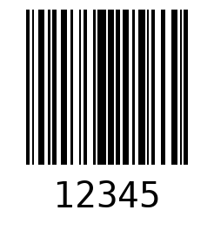
Código: 12345
--------------------------------------------------

